发表你的观点
【辩论主题】
1．你认为，核电站是安全、洁净、廉价的能源吗？
2．我国需要大力发展核电吗？
3．我省需要建设核电站吗？
【参阅资料1】
三里岛核事故
1979年3月28日凌晨4时，美国宾夕法尼亚州的三里岛核电站第2组反应堆的操作室里，红灯闪亮，汽笛报警，涡轮机停转，堆心压力和温度骤然升高，2h后，大量放射性物质溢出。6天以后，堆心温度才开始下降，蒸气泡消失——引起氢爆炸的威胁免除了。100t铀燃料虽然没有熔化，但有60%的铀棒受到损坏，反应堆最终陷于瘫痪。
事故发生后，全美震惊，核电站附近的居民惊恐不安，约20万人撤出这一地区。美国各大城市的群众和正在修建核电站的地区的居民纷纷举行集会示威，要求停建或关闭核电站。美国和西欧一些国家政府不得不重新检查发展核动力计划。
切尔诺贝利核事故
1986年4月26日，前苏联乌克兰境内的切尔诺贝利核电站第四号反应堆突然发生爆炸。爆炸导致大量放射性物质泄漏，周边环境遭到严重污染，许多居民的健康受到伤害。切尔诺贝利核电站事故是人类历史上最严重的一次核灾难。据统计，在乌克兰26个州中有12个州5万多平方千米的土地受到核辐射污染。污染严重的核电站周围30千米区域至少100年内不适于人类居住。且其放射性物质一度扩及北欧和东欧。
事故发生后，前苏联政府先后动员80万人参加了核污染的清理工作，迁移重灾区居民27万人，并在破坏了的反应堆上建造了覆盖掩体。切尔诺贝利核事故对前苏联政治、经济、环境、生态和医疗带来了极其严重的冲击。为消除切尔诺贝利核灾难带来的长期社会影响，前苏联及其解体后独立的俄罗斯、乌克兰和白俄罗斯政府承担了巨大的社会压力和财政负担。
鉴于切尔诺贝利核电站的核泄漏问题尚未得到永久性的妥善解决，在4号机组核反应堆周围需建一个新的“石棺”，也就是防护层，以防止核辐射泄漏。有关专家认为，完成这一工程需要至少6年时间，而彻底消除切尔诺贝利核事故的种种后果则需要至少100年。
图18—1为用钢筋混凝土封起来的曾经发生核泄露的切尔诺贝利核电站4号机组。
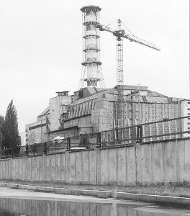
图18—1

迄今最严重核事故一览
1957年9月29日：前苏联乌拉尔山中的秘密核工厂“车里雅宾斯克 65 号”一个装有核废料的仓库发生大爆炸，迫使苏联当局紧急撤走当地11000 名居民。
1957年10月7日：英国东北岸的温德斯凯尔一个核反应堆发生火灾，这次事故产生的放射性物质污染了英国全境，至少有 39 人患癌症死亡。
l961年1月3日：美国爱荷华州一座实验室里的核反应堆发生爆炸，当场炸死 3 名工人。
1967年夏天：前苏联“车里雅宾斯克65 号”用于储存核废料的“卡拉察湖”干枯，结果风将许多放射性微粒子吹往各地，当局不得不撤走了 9000 名居民。
l971年11月9日：美国明尼苏达州“北方州电力公司”的一座核反应堆的废水储存设施发生超库存事件，结果导致 5000 加仑放射性废水流入密西西比河，其中一些水甚至流入圣保罗的城市饮水系统。
1979 年3月28日：美国三里岛核反应堆因为机械故障和人为的失误而使冷却水和放射性颗粒外逸，但没有人员伤亡报告。
1979 年8月7日：美国田纳西州浓缩铀外泄，结果导致 1000 人受伤。
1986 年1月6日：美国俄克拉荷马一座核电站因错误加热发生爆炸，结果造成一名工人死亡，100人住院。
1986 年4月26日：前苏联切尔诺贝利核电站发生大爆炸，其放射性云团直抵西欧，造成约8000人死于辐射导致的各种疾病。
核废料
在核工业产生的废物中，99％属于中低放射性废物，处理起来相对容易。而剩下的1％含有多种对人体危害极大的高浓度放射性核素，即高放废物，其中一种被称为钚的核素，只需摄入10毫克就能让人致死。其毒性尚不能用普通的物理、化学或生物方法使其降解或消除，只能靠自身的放射性衰变慢慢减轻其危害。高放废物要达到无害化需要数千年、上万年甚至更长的时间。对它的安全处置成为世界性难题。据估计，目前全球大约有20万吨的核废料正等待处理。
在现阶段深地质处置是高放废物处置最现实的一种方法：即在地下建造一个处置库。为了保障核素不会向外迁移，必须设置层层屏障。首先将高放废液进行玻璃固化，再将玻璃固化体装入金属罐。在处置库中这些废物罐周围充填有回填材料。同时还要找到一块巨大的天然岩石做处置库的外壳。因为稳定完整的岩体才是确保核素不向外迁移的最强有力的保证。
按照欧共体的标准，核电站废液掩埋前的固化处理费率为每立方米1－2万欧元，掩埋费率为每立方米1－7万欧元。如果把核电站废液处理，即储存、加工、运输和掩埋的费用都计算进去，核废料的处理成本远比人们想象的要高的多。
【参阅资料2】
世界核能发电趋势
21世纪，能源问题是首先要解决的问题之一。随着人口的增加和经济的发展，能源的消耗量飞快地增长。从目前的消耗量计算，石油还能开采50年，煤最多能开采100多年。若全世界均按美国和加拿大的耗能水平（人均耗煤８.４t/年）计算，即使人口增长率为零，地球上煤只能维持30多年，而石油和天燃气只能维持十几年。
据国际原子能机构2001年5月3日的统计数字表明，全球正在运行中的核电机组到2000 年年底共有438座，总发电能力为351327MW，发电量约占全世界总发电量的16％，约为总发电量的六分之一。目前全世界还有31座核电机组在10个国家兴建，这31座核电机组建成后的总发电能力为27756MW。
核电虽然提供了全球发电总量的16％，而83％的核发电量集中在工业化国家。下表给出了2000年核电在各核电国家发电量中的比例。有17个国家的核发电量占国内总发电量的25％以上，其中法国、立陶宛、比利时、斯洛伐克四国的核电比例超过50%。
2000年核电在各国发电量中的比例
国家 | 核电所占比例 | 国家 | 核电所占比例
法国 | 76.4 | 西班牙 | 27.6
立陶宛 | 73.3 | 英国 | 21.9
比利时 | 56.8 | 捷克 | 20.1
斯洛伐克 | 53.4 | 美国 | 19.8
乌克兰 | 47.3 | 俄罗斯 | 14.9
保加利亚 | 45 | 加拿大 | 11.8
匈牙利 | 42.2 | 罗马尼亚 | 10.9
韩国 | 40.7 | 阿根廷 | 7.3
瑞典 | 39 | 南非 | 6.6
瑞士 | 38.2 | 荷兰 | 4.0
斯洛文尼亚 | 37.4 | 墨西哥 | 3.9
日本 | 33.8 | 印度 | 3.1
亚美尼亚 | 33.0 | 巴基斯坦 | 1.7
芬兰 | 32.1 | 巴西 | 1.4
德国 | 30.6 | 中国 | 1.2

核能发电优势
虽然地球上还有其他形式的能源，如太阳能、风能、地热能、水能等，但与煤和石油相比微不足道，不能满足人类的需要。相比之下，核能是解决能源危机的一个最有效的途径。核能是地球上储量最丰富的能源，又是高度浓集的能源。它的效率是惊人的，１kg核燃料所释放的能量相当于2500ｔ煤或2000t石油。而且，核裂变发电技术已经成熟，它有其无法取代的优点。
地球上核燃料资源储量丰富，已探明的矿至少有460万吨，可供人类使用200多年。且核能發電所使用的鈾燃料，除了發電外，沒有其他的用途。
核电站的燃料费比火电站的要低得多，总的算起来，核电厂的发电成本要比火电厂低15％—50％。对100万千瓦压水堆核电站，每年需要补充40t燃料，其中只消耗1.5t铀235，其余的尚可收回。所以燃料运输是微不足道的。而对一座100万千瓦烧煤的发电厂，每年致少消耗2.12×10⁶t标准煤，平均每天要有一艘万吨轮，或三列40节车厢的火车运煤到发电厂。运输负担之沉重是可想而知的。核电站是能源队列中的巨人。核电站吃食甚少，但力大无比。一座100万千瓦级压水堆核电站，一年只需 30～40t左右低浓铀核燃料。而同样规模的煤电站，一年要供应它212～350万吨煤炭。
核电是清洁的能源，有利于保护环境。核能发电不像化石燃料发电那样排放巨量的污染物质到大气中，因此核能发电不会造成空气污染。核能发电不会产生加重地球温室效应的二氧化碳。
核能不仅单位能量大，而且资源丰富。地球上蕴藏的铀矿和钍矿资源相当于有机燃料的几十倍。如果进一步实现受控核聚变，并在海水中提取氚加以利用，就会根本上解决能源供应的矛盾。
核电站的安全是有保障的
中科院院士王乃彦曾指出，当代核电站的各项技术日臻成熟，安全保护措施也越来越完善，核电站的安全是完全有保障的。
之所以说核电站安全完全有保障是有根据的。首先，包括我国秦山、大亚湾等核电站在内的世界上目前正在运行的许多核电站，都采取了四道屏障的安全保护法。第一道安全屏障是核电站核心部件—核燃料棒的新型材料。现在核燃料棒的材料是特种陶瓷块，这种陶瓷的熔点高达2800℃，并且它的物理化学性质稳定，不会和水产生放热反应。第二道屏障是核燃料元件的包壳采用优质的铬合金制造，这种合金具有很好的密封性和在运行条件下长期封存裂变产物的能力。第三道屏障来自压力壳。这个罩在燃料元件棒的保护罩的厚度在20cm以上，重达几百吨，当发生核燃料元件包壳有少量破漏时，严密的压力壳将把放射线控制在壳内，不会扩散到外界。第四道屏障是安全壳，这是一个由1m厚的钢筋混凝土浇注成的保护壳，是放射性物质无法逾越的屏障，即使发生核泄露事故，放射性物质也将被限制在安全壳范围内，无法向外环境逸散。
除了这四道屏障外，现在的核电站还都采取严密的安全措施，层层把关、纵深设防，确保万无一失。比如现在核电站安全的重要部件--水冷却系统非常可靠，为了保证在正常和事故状态下核燃料所产生的热能都能通过水冷却系统传出去，一般都配置了两套独立电源，并且还配备有后备电源，同时还为主冷却系统配备了循环泵，以保证在发生故障时排除余热。
王乃彦强调，这些安全措施都是建立在核电站操作人员严格、严密的安全操作规程上的。核电站安全保障的关键在于人的科学管理和操作，只要大家的安全意识一刻都不放松，永保核电站的平安就完全能做到。
【问题讨论】
1．对比图18—2核能发电和图18—3火力发电，核电站和一般火力发电站的工作原理有哪些异同？
核能发电 |  | 火力发电
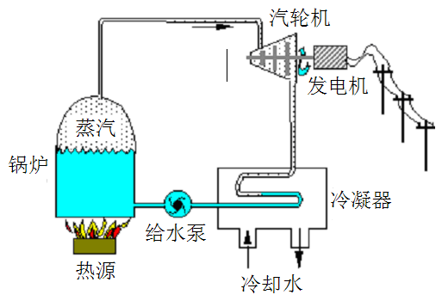  图18—2核能发电 |  | 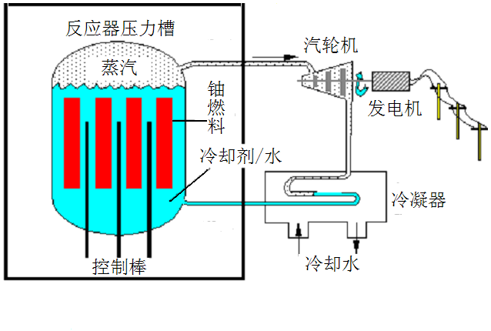  图18—3火力发电
相同处
相异处
【主题研究】
1.查阅资料，了解核电站与原子弹的工作原理有哪些不同。试以“核电站会像原子弹那样发生爆炸吗？”为主题，写一篇研究小论文，并发表自己的看法。

